武汉邮电科学研究院硕士学位论文

中期报告

专 业： 通信与信息系统
研究方向： 网络安全
论文题目： 基于ESVM的入侵检测研究
研 究 生： 胡希文 学号： 20180017
导 师： 彭艳兵
报告日期： 2020.06.01

一、学位论文相关工作进展情况
（所完成的理论研究、实验研究及所获得的结论）
- 理论研究
- 入侵检测系统
入侵检测系统(Intrusion Detection System, IDS)是用于发现识别计算机或网络中存在的与既定安全策略不相符的攻击行为及可疑活动的软硬件系统，是信息安全防护保障技术中的重要手段。按照入侵检测系统数据来源，入侵检测系统主要可划分为3种类型：
基于主机的入侵检测系统
主要是通过检查分析每台计算机终端日志和应用程序日志，跟踪了解计算机行为活动，查看是否有违规行为，来识别各种入侵活动。基于主机的入侵检测系统检测准确率较高，但必须在每台终端部属相关系统，维护成本相对较高。
基于网络的入侵检测系统
计算机网络通信数据包作为数据来源，采用网络流量分析方法发现识别网络异常行为，通常部属在防火墙之后，被视为安全保障的第二道防线。
混合型入侵检测系统
顾名思义，结合了前两种检测方法的特色优势，从主机日志信息和网络流量信息两方面进行数据分析，既可以发现识别网络中的入侵行为，也可以通过大量日志检测非法活动，具有比较全面的检测能力。
- 支持向量机
支持向量机(Support Vector Machines, SVM)是统计学习理论中最实用的学习算法，它是从线性可分情况下的最优分类超平面发展而来的，它与感知机算法相似程度非常高，区别在于，感知机找到的分类超平面只是能够将需要线性可分的类分开，其分类超平面不唯一，受限于初始值的选择；而SVM的分类超平面是唯一的，因为它选择的策略是找到“最中间”的那个超平面，即对训练集找到几何间隔最大的超平面。
Soft-Margin SVM
软间隔最大化支持向量机，也叫C-SVM，它是在SVM的基础上进行改进。基础的SVM也叫作硬间隔SVM，主要有两个缺点，第一是不适用于不可分数据集，第二是对离群点敏感。C-SVM引入一个松弛变量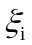和一个惩罚参数，即允许一些样本点跨越间隔边界甚至是超平面，它使得SVM能够在线性不可分的数据集上进行扩展，于是SVM的优化问题变为：
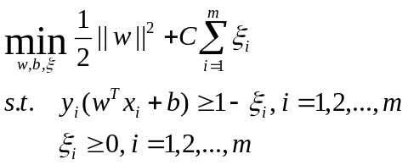
由上述公式可知：
①离群点的松弛变量值越大，点离间隔边界就越远
②所有没离群的点松弛变量都等于0，即这些点都满足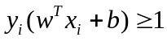
③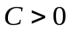为惩罚参数，越大，意味着对离群点的惩罚就越大，最终就会有较少的点跨过间隔边界，模型也会变得复杂；而越小，越多的点会跨过间隔边界，最终形成的模型较为平滑
One-class SVM
One-class SVM和一般的SVM有所区别，也成为v-SVM，它的思路非常简单，就是在样本空间中寻找一个超平面，将样本中的正例圈出来，预测就是用这个超平面做决策，在圈内的样本就认为是正例，在圈外的样本就认为是反例。它的优化函数为：
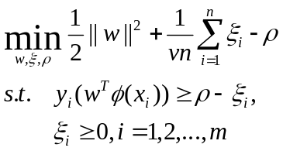
其中表示松弛变量，类似于二分类SVM中的，表示样本总数，同时：
①为异常值的分数设置了一个上限
②是训练数据集里面做为支持向量的样例数量的下界
Enhanced Support Vector Machine
在实际问题中，大部分网络流量都呈现出正常特征，异常流量相对较小。简单地说，与正常流量相比，实际期望检测到的异流量的数量相对较小。这里提出一种改进的SVM方法，通过对Soft-Margin SVM进行改进，使其拥有One-class SVM的能力。改进后的SVM方法称为Enhanced Support Vector Machine，简称ESVM，它的优化函数为：
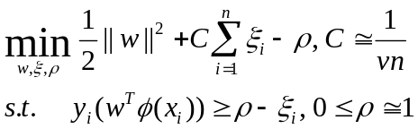
其中优化函数和约束条件需要满足近似条件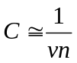和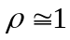。
- 遗传算法
遗传算法(GA)是一种模拟自然界进化过程行为的模型，它被认为是一种寻找优化问题解的理想技术，它使用三种操作来产生下一代：繁殖、交叉和变异。在生物学领域，繁殖操作将决定哪些个体进行交叉和每个选择的个体产生多少后代；交叉操作通过从现有染色体中随机选择片段，在种群中产生新的染色体；变异操作则允许现有的染色体随机突变，以便新的染色体可能包含任何现有染色体中没有的部分。这个过程可能一直重复，一代一代的进行，直到最终选择出最符合期望的个体。当这个过程终止时，从最后一代中选择最佳的，就是最终解了。要将这个“进化过程”应用到这里所面对的问题的领域，则必须先定于三个部分：个体基因的表达和初始化、评估函数模型、遗传函数以及其参数。
对于第一个操作，可以将TCP/IP数据包转换为二进制基因字符串。具体操作是将数据包的报头字段转换成二进制基因值0或1，0表示对应的字段不存在，1表示对应的字段存在。初始基因字符串由一组随机生成的24位字符串组成，其中13位用于IP字段，11位用于TCP字段。初始输入的数据包的个数需要仔细衡量，若初始数据包个数太少，即数据包这个“种群”规模太小，那么所有的基因字符串可能很快就会汇聚成同一个基因字符串；若初始数据包规模过大，则模型花费过多的时间计算基因字符串，对整体系统产生负面影响。
对于第二个操作，这里创造一个适应度函数，它由一个对象函数和它的转换函数组成，即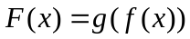，即适应度函数将对象函数的值通过转换函数转换为一个适应度量值。为了创建目标函数，这里引入下表：
Index number | Name of coefficients | Anomaly score | Communication score*
01 | X₀₁(Version) | 0 | S
02 | X₀₂(Header length) | 0 | De
03 | X₀₃(Type of service) | 0 | S
04 | X₀₄(Total length) | 0 | De
05 | X₀₅(Identification) | 2 | Dy
06 | X₀₆(Flags) | 5 | Dy
07 | X₀₇(Fragment offset) | 5 | Dy
08 | X₀₈(Time to live) | 1 | Dy
09 | X₀₉(Protocol) | 1 | S
10 | X₁₀(Header checksum) | 0 | De
11 | X₁₁(Source address) | 2 | S
12 | X₁₂(Destination address) | 1 | S
13 | X₁₃(Options) | 1 | S
14 | X₁₄(Source port) | 1 | S
15 | X₁₅(Destination port) | 1 | S
16 | X₁₆(Sequence number) | 2 | Dy
17 | X₁₇(Acknowledge number) | 2 | Dy
18 | X₁₈(Offset) | 1 | Dy
19 | X₁₉(Reserved) | 1 | S
20 | X₂₀(Flags) | 2 | Dy
21 | X₂₁(Window) | 0 | S
22 | X₂₂(Checksum) | 0 | De
23 | X₂₃(Urgent pointer) | 1 | S
24 | X₂₄(Options) | 1 | S
*S: static, De: dependent, Dy: dynamic
Anomaly score指的是攻击数据包在该字段的得分情况，某字段的得分越高，则该字段用于攻击的频率越高。Communication score是指该字段在传输过程中的得分情况，根据其重要性，可以分为三类：S表示该字段是一个静态值，De表示该字段依赖于连接状态，Dy表示该字段可以动态变更。这里将anomaly score和communication score组合起来，得到一个目标函数：
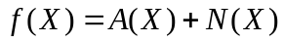
其中可以写作X(x)，表示一个TCP/IP连接的样本，它具有上述表格的24个字段，表示某一个字段，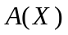表示样本的anomaly score，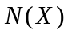表示样本的communication score。
为了防止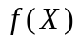产生过多的特征，这里加入一个偏移项，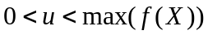，使得目标函数产生的特征足够少，得到新的目标函数：
- 实验研究
（1）数据预处理
首先是实验数据的数值化，在KDD CUP99数据集中，存在很多非数值型的数据，例如协议类型、状态类型等，首先将这些数据转换为数值型数据，这里采用的转换方法是One-Hot编码，也叫虚拟变量，转换如下图所示：
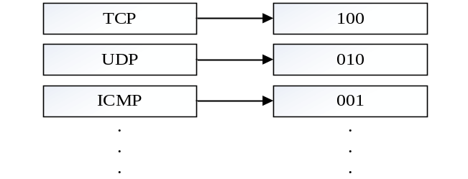
可以直接调用pandas的get_dummies()函数，即可对数据集进行One-Hot编码。
由于基于SVM的模型是对数据的缩放很敏感的模型，而在数据集特征中，可以看导数值间量纲差异比较大，如特征属性duration(链接持续时间)，其取值范围为[0,58329]，故需要对数据的数值进行缩放，这里采用的缩放办法是MinMaxScaler，其公式为：
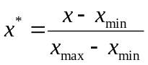
在sklearn库中，可以直接调用MinMaxScaler类，然后用fit()方法对数据集进行数据缩放。
- 特征选择
使用pandas的One-Hot编码对数据集进行数值化之后，数据集的特征从输入的41个特征变为117个特征，这样特征大大增加会导致模型的训练速度变慢，所以需要进行特征选择。这里采用遗传算法(GA)进行特征选择。特征选择对模型的影响还在实验中。
- 模型训练
在对数据集进行预处理与特征选择之后，对模型进行训练和调参。需要训练三个模型，分别是Soft-Margin SVM模型、One-class SVM模型、ESVM模型。之后进行模型对比。
Soft-Margin SVM模型和One-class SVM模型可以通过sklearn库直接进行训练，或者是通过libsvm源码进行训练，ESVM模型使用SMO算法进行实现，目前还在实现和调整。
二、目前所存在的主要问题及解决方案
主要问题：
- 目前使用的机器性能不太行，导致实验速度很慢，后续准备一台性能好的机器，以便更快的进行实验；
- 在训练模型的时候，发现sklearn库和libsvm使用的是CPU进行训练，后续将调整改用tensorflow进行算法实现，它可以使用GPU进行训练，这将大大加快训练速度；
- 目前使用的是KDD CUP99数据集作为训练数据，就近期调研来看，该数据集比较老旧，与目前的环境已经不太匹配，后续将使用UNB的最新的CSE-CIC-IDS2018数据集进行实验操作。
三、后期拟完成的内容
（下一步的工作计划、需要继续完成的研究内容等）
- 在目前实验的基础上继续进行完善；
- 后续将加入Snort、Bro等IDS系统与本系统进行对比；
- 学习研究当前比较好的模型，进行对比，总结自己模型的不足及改进的方向。
四、阶段性学术成果
（论文发表情况、专利发表情况、重要技术文档撰写情况等）
已有部分实验数据，小论文正在撰写中。
五、学位论文提纲
（学位论文章节标题，至少细化至二级目录）
第1章 绪论
1.1 课题的研究背景及意义
1.2 国内外研究现状
1.3 论文主要研究内容
1.4 论文的组织结构
第2章 相关理论及技术
2.1 入侵检测系统理论概述
2.2 常用入侵检测系统介绍
2.3 通用SVM
2.4 遗传算法特征提取
2.5 本章小结
第3章 实验数据采集及预处理
3.1 数据集
3.1.1 DARPA数据集
3.1.2 KDD数据集
3.1.2 CSE-CIC-IDS系列数据集
3.2 数据的预处理
3.2.1 数据特征转换
3.2.2 数据的缩放
3.2.3 数据归一化
3.3 本章小结
- 基于ESVM的IDS模型
4.1 标准化的SVM模型
4.2 改进的ESVM模型
4.3 特征选择
4.4 本章小结
第5章 实验及结果分析
5.1 实验环境
5.2 实验评价标准
5.3 实验过程
5.4 实验结果对比及分析
第6章 总结与展望
6.1 本文总结
6.2 未来展望
参考文献
致谢
六、导师评语
（填写内容：
1.对研究生工作计划完成情况及表现的评价，以及对后续工作的估计；
2.对研究生的综合表现进行评分，分为优秀、良好、合格和不及格四档；3.对研究生的要求和希望。）
导师签字：
七、研究生部审核意见
审核老师签字：

